ศึกษาประสิทธิภาพของสารสกัดหยาบจากกิ่งและใบสะเดา (Azadirachta indica) เพื่อยับยั้งเชื้อรา Rhizopus spp. ที่ก่อให้เกิดการเน่าของเสียผลไม้หลังการเก็บเกี่ยว
The Study of Antifungal Potential of Crude Neem Leaf and Twig Extracts Against Rhizopus spp. Responsible for Postharvest Decay

วาระทัต วีระเศรษฐ์ศิริ ศุภกฤต สำราญใจ และ อัญรัตน์ ดาวเรือง *
อาจารย์ที่ปรึกษา กฤษณา ผกามาลย์
โรงเรียนวิทยาศาสตร์จุฬาภรณราชวิทยาลัย เพชรบุรี อ.ชะอำ จ.เพชรบุรี 76120
*E-mail: 64anyarat.dao@pccphet.ac.th

บทคัดย่อ
การเน่าเสียของผลไม้หลังการเก็บเกี่ยวที่เกิดจากเชื้อราไรโซปัส (Rhizopus spp.) เป็นปัญหาสำคัญที่ส่งผลกระทบต่อคุณภาพของผลผลิตและก่อให้เกิดความสูญเสียทางเศรษฐกิจเนื่องจากเชื้อรา Zygomycetes สามารถเจริญเติบโตได้อย่างรวดเร็วและสร้างสปอร์จำนวนมาก ปัจจุบันการควบคุมเชื้อราดังกล่าวยังคงอาศัยสารเคมีสังเคราะห์ซึ่งอาจส่งผลกระทบต่อผู้บริโภคและสิ่งแวดล้อมคณะผู้จัดทำจึงมุ่งศึกษาประสิทธิภาพของสารสกัดหยาบจากใบและกิ่งของสะเดา (Azadirachta indica) ซึ่งเป็นแหล่งของสารประกอบฟีนอลิกที่มีฤทธิ์ทางชีวภาพในการยับยั้งเชื้อรา สารสกัดหยาบจากใบและกิ่งสะเดาเตรียมโดยการสกัดด้วยเอทานอลร้อยละ 90 จากนั้นระเหยตัวทำละลายด้วยเครื่องระเหยสุญญากาศ (Rotary Vacuum Evaporator) และตรวจวิเคราะห์หมู่ฟังก์ชันทางเคมีของสารสกัดด้วยเทคนิค Fourier Transform Infrared Spectroscopy (FTIR) พร้อมทั้งวิเคราะห์ปริมาณแทนนิน ซึ่งเป็นหนึ่งในสารสำคัญในสะเดา ด้วยเทคนิค UV–Vis Spectrophotometry ผลการวิเคราะห์ปริมาณแทนนินพบว่า สารสกัดจากกิ่งมีปริมาณกรดแทนนิกเท่ากับ 33.88 มิลลิกรัม/มิลลิลิตร และสารสกัดจากใบมีปริมาณกรดแทนนิกเท่ากับ 60.55 มิลลิกรัม/มิลลิลิตร จากนั้นนำสารสกัดไปทดสอบฤทธิ์ต้านเชื้อรา Rhizopus spp. ด้วยวิธี Agar well diffusion บนอาหารเลี้ยงเชื้อ Potato Dextrose Agar (PDA) โดยศึกษาที่ความเข้มข้นร้อยละ 25, 50 และ 75 และประเมินประสิทธิภาพจากขนาดเส้นผ่านศูนย์กลางของบริเวณยับยั้งการเจริญของเชื้อรา ผลการทดสอบการยับยั้งเชื้อรา จากสารสกัดใบ 8.04 ± 1.46 9.62 ± 0.84 และ 10.48 ± 0.96 และ จากสารสกัดกิ่ง 8.78 ± 1.11 9.69 ± 0.89 และ 10.13 ± 0.72 ตามลำดับ การศึกษานี้มีเป้าหมายเพื่อเปรียบเทียบประสิทธิภาพของสารสกัดหยาบจากใบและกิ่งสะเดาในการยับยั้งเชื้อรา Rhizopus spp. และ ยังเป็นข้อมูลพื้นฐานสำหรับการพัฒนาสารชีวภัณฑ์จากธรรมชาติอีกด้วย
คําสําคัญ : สารสกัดสะเดา,แทนนิน,เชื้อรา Rhizopus spp.,การเน่าเสียหลังการเก็บเกี่ยว
บทนำ
การเน่าเสียของผลไม้หลังการเก็บเกี่ยวเป็นปัญหาสำคัญที่ส่งผลต่อคุณภาพของผลผลิตและความสูญเสียทางเศรษฐกิจในภาคเกษตรกรรม โดยเฉพาะเมื่อเกิดจากเชื้อรา Rhizopus spp. ซึ่งสามารถเจริญเติบโตได้อย่างรวดเร็วในสภาพแวดล้อมที่
เหมาะสม เชื้อราตัวนี้สามารถก่อโรคได้ในผักและผลไม้หลายชนิด การใช้สารจากธรรมชาติในการยับยั้งเชื้อราเป็นทางเลือกหนึ่ง ที่ไม่เป็นอันตรายกับสุขภาพ อีกทั้งยังส่งเสริมการใช้ทรัพยากรธรรมชาติที่มีอยู่ในท้องถิ่นเพื่อลดต้นทุนการผลิตและเพิ่มมูลค่าให้กับสมุนไพรในท้องถิ่น นอกจากนี้ยังเป็นการสนับสนุนการเกษตรยั่งยืนที่เป็นมิตรกับสิ่งแวดล้อมโดยเสนอทางเลือกในการควบคุมโรคที่ปลอดภัยและมีประสิทธิภาพ ดังนั้นผู้ศึกษาจึงสนใจในการศึกษาการสกัดสารจากสมุนไพร
ได้แก่ใบและกิ่งของสะเดา เพื่อนำมาศึกษาประสิทธิภาพในการยับยั้งเชื้อรา Rhizopus sp
วิธีการดำเนินงาน
- เตรียมสารสกัดหยาบจากใบและกิ่งของสะเดา
อบแห้งใบและกิ่งสะเดาโดยนำเข้าตู้อบลมร้อนซึ่งใบสะเดาอบที่อุณหภูมิ 45 องศาเซลเซียส เป็นเวลา 8 ชั่วโมงและเปลือกสะเดาอบที่อุณหภูมิ 55 องศาเซลเซียส เป็นเวลา 8 ชั่วโมง มาบดละเอียดแล้วหมักด้วยเอทานอลร้อยละ 90 ในอัตราส่วน 100:1,000 (กรัม/มิลลิลิตร) เป็นเวลา 7 วัน กรองสารสกัดและสกัดสารด้วยเครื่องกลั่นระเหยสุญญากาศ
- เตรียมอาหารเลี้ยงเชื้อ PDA
ตวงน้ำกลั่น 500 มิลลิลิตร ใส่บีกเกอร์สแตนเลส เติมมันฝรั่ง 200 กรัม ต้มจนเดือดกรองมันฝรั่งออกแล้วเติม Glucose 20 กรัม และ Agar 15 กรัม นำไปต้มต่อต้มต่อโดยคนตลอดจนละลาย ปรับปริมาตรอาหารเลี้ยงเชื้อให้ครบ 1,000 มิลลิลิตรโดยใช้น้ำกลั่น เทใส่ขวดแบ่งสาร แล้วนึ่งฆ่าเชื้อด้วยเครื่อง Autoclave ที่ 121 องศาเซลเซียส เป็นเวลา 15 นาที
- เพาะเลี้ยงเชื้อราไรโซปัส
เทอาหารเลี้ยงเชื้อ PDA ลงบนจานเพาะเชื้อในตู้ลามินาร์ (Lamina flow Cabinet) เขี่ยเชื้อราไรโซปัสลงบนอาหารเลี้ยงเชื้อและเพาะเลี้ยงจนบริสุทธิ์ ซึ่งตรวจสอบเชื้อราโดยการส่องด้วยกล้องจุลทรรศน์และเปรียบเทียบสัณฐานวิทยาของเชื้อราไรโซปัส
- วิเคราะห์ปริมาณสารสำคัญในสารสกัดด้วย UV–Vis เพื่อสร้างกราฟมาตรฐาน
การวิเคราะห์ปริมาณสารสำคัญในสารสกัดดำเนินการด้วยเทคนิค UV–Visible spectrophotometry โดยเตรียมสารละลายมาตรฐานจากสารละลายสต็อกความเข้มข้น 100 mg/L ให้ได้ความเข้มข้น 0–100 ppm จากนั้นเติมสารรีเอเจนต์ให้มีปริมาตรรวม 2.5 mL และตั้งทิ้งไว้ในที่มืดเป็นเวลา 30 นาที ก่อนนำไปวัดค่าการดูดกลืนแสงที่ความยาวคลื่น 760 นาโนเมตร นำค่าการดูดกลืนแสงของสารมาตรฐานมาเขียนกราฟความสัมพันธ์กับความเข้มข้นเพื่อสร้างกราฟมาตรฐาน และใช้สมการที่ได้ในการคำนวณปริมาณสารสำคัญในสารสกัด
- ตรวจสอบและเปรียบเทียบลักษณะสเปกตรัม FTIR ของสารสกัดหยาบจากใบและกิ่งสะเดา
นำสารสกัดหยาบจากใบและกิ่งสะเดามาวิเคราะห์ด้วยเทคนิค Fourier Transform Infrared Spectroscopy (FTIR) โดยเตรียมตัวอย่างให้เหมาะสมต่อการวัด จากนั้นทำการบันทึกสเปกตรัม FTIR และวิเคราะห์ตำแหน่งรวมถึงความเข้มของแถบการดูดกลืน เพื่อระบุหมู่ฟังก์ชันทางเคมีที่ปรากฏในสารสกัด และเปรียบเทียบความเหมือนและความแตกต่างของหมู่ฟังก์ชันในสารสกัดจากส่วนต่าง ๆ ของพืช
- ทดสอบประสิทธิภาพสารสกัดหยาบจากใบและกิ่งของสะเดาในการยับยั้งเชื้อราไรโซปัส
ทดสอบฤทธิ์การยับยั้งเชื้อราของสารสกัดด้วยวิธี agar well diffusion สารแขวนลอยสปอร์ของเชื้อราถูกเตรียมจากเชื้อราที่เพาะเลี้ยงจนเจริญสมบูรณ์ และปรับความเข้มข้นให้อยู่ในช่วง 10⁶–10⁷ สปอร์ต่อมิลลิลิตร โดยตรวจนับด้วย haemocytometer จากนั้นใช้ไม้พันสำลีปลอดเชื้อเกลี่ยสารแขวนลอยสปอร์ให้ทั่วผิวหน้าอาหารเลี้ยงเชื้อ PDA หลังจากนั้นเจาะหลุมบนอาหารเลี้ยงเชื้อด้วย cork borer ขนาดเส้นผ่านศูนย์กลาง 4 มิลลิเมตร จำนวน 3 หลุมต่อจาน และเติมสารสกัดที่ความเข้มข้นร้อยละ 25, 50 และ 75 ปริมาตร 20 ไมโครลิตรต่อหลุม โดยใช้ตัวทำละลายเอทานอลร้อยละ 90 เป็นชุดควบคุมเชิงลบและสารมาตรฐานคีโทโคนาซอลความเข้มข้น 0.8 มิลลิกรัมต่อมิลลิลิตรเป็นชุดควบคุมเชิงบวก (positive control) การทดลองดำเนินการ 3 ซ้ำ บ่มเชื้อภายใต้สภาวะที่เหมาะสมต่อการเจริญของเชื้อราและประเมินฤทธิ์การยับยั้งจากการวัดเส้นผ่านศูนย์กลางของบริเวณยับยั้งการเจริญ (clear zone) รอบหลุม

ผลการทดลอง

ร้อยละผลได้ของสารสกัดเมื่อเทียบกับน้ำหนักวัตถุดิบก่อนและหลังการอบ
จากการศึกษาร้อยละผลได้ของสารสกัดเมื่อเทียบกับน้ำหนักวัตถุดิบก่อนและหลังการอบ พบว่า น้ำหนักของใบและกิ่งสะเดาลดลงอย่างชัดเจนหลังผ่านกระบวนการอบแห้งเนื่องจากการสูญเสียน้ำและความชื้นที่สะสมอยู่ในเนื้อเยื่อพืช ส่งผลให้น้ำหนักวัตถุดิบหลังอบมีค่าน้อยกว่าน้ำหนักก่อนอบอย่างมาก เมื่อคำนวณร้อยละผลได้ของสารสกัดหยาบ พบว่า ใบสะเดาให้ร้อยละผลได้เท่ากับร้อยละ 8.08 ในขณะที่กิ่งสะเดาให้ร้อยละผลได้เท่ากับร้อยละ 8.74 ดังภาพที่ 1

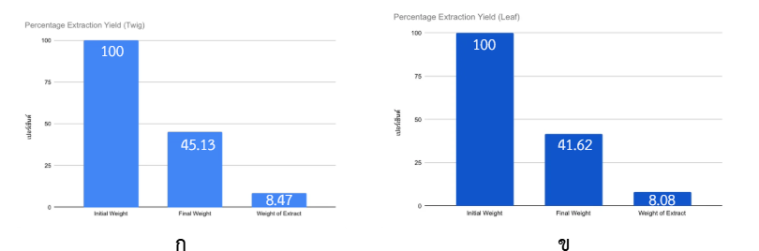
ภาพที่ 1กราฟแท่งแสดงร้อยละปริมาณการสกัดได้
ก. ผลจากการวัดร้อยละการสกัดได้ของกิ่งสะเดา
ข. ผลจากการวัดร้อยละการสกัดได้ของใบสะเดา
การเปรียบเทียบลักษณะทางสัณฐานวิทยาของเชื้อรา Rhizopus spp.
จากการตรวจสอบลักษณะทางสัณฐานวิทยาของเชื้อราภายใต้กล้องจุลทรรศน์ พบว่าเชื้อราที่เพาะเลี้ยงมีลักษณะเด่นสอดคล้องกับเชื้อราในสกุล Rhizopus โดยพบเส้นใยแบบไม่มีผนังกั้น (coenocytic hyphae) มีโครงสร้าง rhizoid เจริญบริเวณโคนของ sporangiophore และพบ sporangiophore ตั้งตรง ปลายมี sporangium ลักษณะกลม ภายในบรรจุ sporangiospores จำนวนมาก ลักษณะดังกล่าวเป็นลักษณะจำเพาะที่ใช้ในการจำแนกเชื้อรา Rhizopus spp. ออกจากเชื้อราในสกุลอื่น จึงสามารถสรุปได้ว่าเชื้อราที่ใช้ในการทดลองเป็นเชื้อรา Rhizopus spp. ดังภาพที่ 2

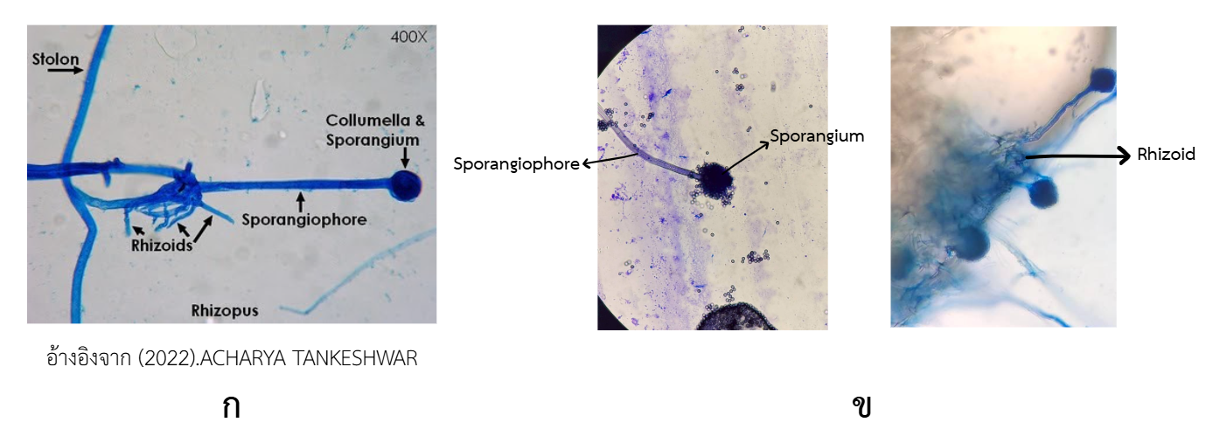ภาพที่ 2 แสดงการเปรียบเทียบสัญฐานวิทยาของเชื้อรา
ก.รูปภาพอ้างอิงจากACHARYATANKESHWAR.(2022)
ข. รูปภาพแสดงส่วนประกอบทางสัณฐานวิทยาของเชื้อรา Rhizopus spp.

กราฟมาตรฐานของกรดแทนนิกที่วัดค่าการดูดกลืนแสงที่ความยาวคลื่น 760 นาโนเมตร
กราฟมาตรฐานของกรดแทนนิกที่วัดค่าการดูดกลืนแสงที่ความยาวคลื่น 760 นาโนเมตรแสดงความสัมพันธ์เชิงเส้นที่ดี โดยมีสมการ y = 0.0033x − 0.0028 และค่า R² เท่ากับ 0.9963 ซึ่งบ่งชี้ว่ากราฟมีความแม่นยำสูงและสามารถนำไปใช้คำนวณหาปริมาณแทนนินในตัวอย่างได้ดังภาพที่3และตารางที่1
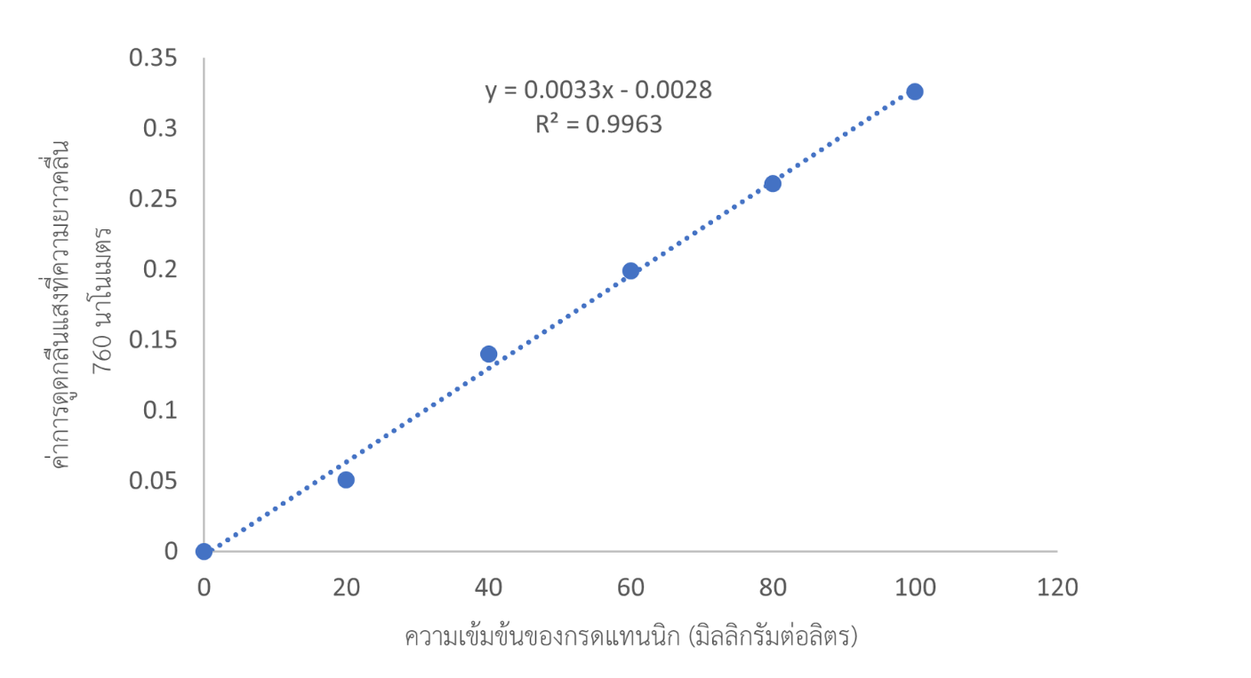ภาพที่ 3 แสดงกราฟมาตรฐานของกรดแทนนิก
ตารางที่ 1 ปริมาณสุทธิของแทนนินในสารสกัด
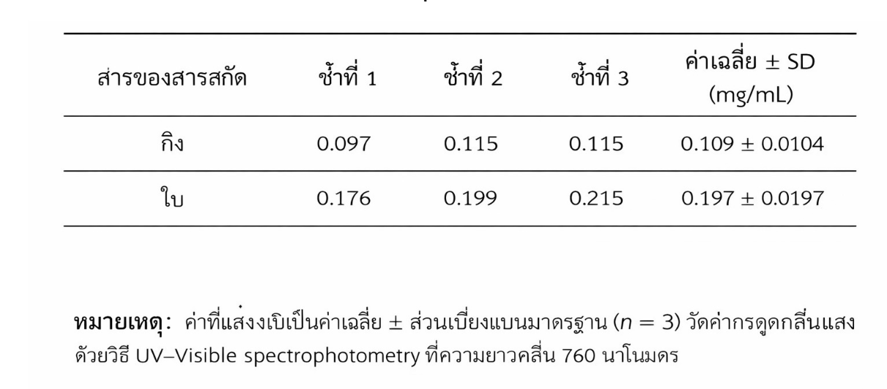

การเปรียบเทียบลักษณะสเปกตรัม FTIR ของ สารสกัดหยาบจากใบและกิ่งสะเดา
นำสารสกัดหยาบจากใบและกิ่งของสะเดามาวิเคราะห์ด้วยเทคนิค Fourier Transform Infrared Spectroscopy (FTIR) เพื่อระบุและเปรียบเทียบหมู่ฟังก์ชันทางเคมีที่ปรากฏในสารสกัดจากส่วนต่าง ๆ ของพืช โดยพิจารณาจากตำแหน่งและความเข้มของแถบการดูดกลืนในสเปกตรัม FTIR ซึ่งสะท้อนถึงการมีอยู่ของหมู่ฟังก์ชันสำคัญ เช่น หมู่ไฮดรอกซิล (O–H) หมู่คาร์บอนิล (C=O) หมู่คาร์บอน–ไฮโดรเจน (C–H) และหมู่คาร์บอน–ออกซิเจน (C–O)
ดังภาพที่ 4
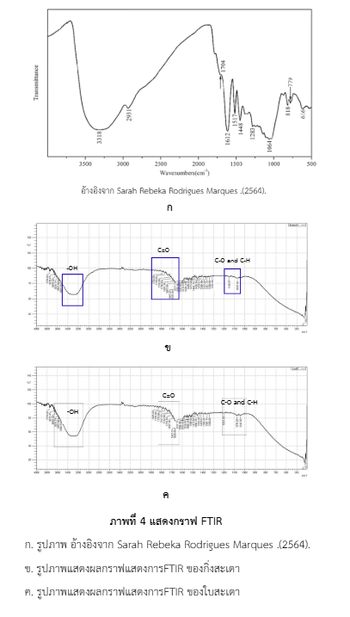

การทดสอบประสิทธิภาพและเปรียบเทียบสารสกัดหยาบจากใบและกิ่งของสะเดาในการยับยั้งเชื้อรา Rhizopus spp.
จากการทดสอบการยับยั้งที่ประกอบด้วยชุดควบคุมน้ำกลั่น, ชุดควบคุม ketoconazole, ชุดทดสอบสารสกัดหยาบจากใบและสารสกัดหยาบกิ่งในความเข้มข้นร้อยละ 25 ,50และ 75 พบว่า สารสกัดจากทั้ง 2 ส่วน แสดงประสิทธิภาพในการยับยั้งการเจริญเติบโตของเชื้อรา Rhizopus spp. ในระยะเวลา 48 ชั่วโมง เมื่อเปรียบเทียบกับชุดควบคุม ดังภาพที่ 5, 6 และ 7 และผลการทดลองทำให้ทราบว่า Tannin-rich ethanolic extract มีฤทธิ์ยับยั้งการเจริญเติบโตของเชื้อราขั้นต่ำ 48 ชั่วโมง โดยหลังจากนั้นสารเหล่านี้จะถูกย่อยสลายโดยเอนไซม์ของเชื้อรา ทำให้ประสิทธิภาพลดลง
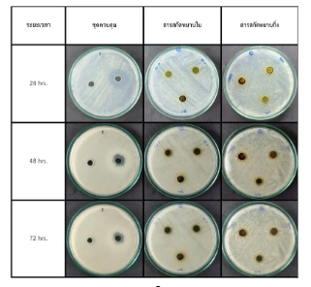
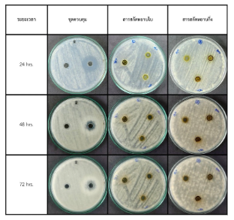
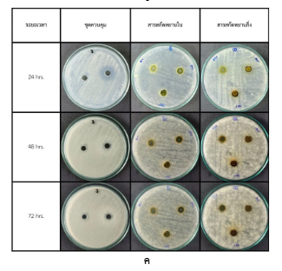
ภาพที่ 5 ตารางแสดงการเจริญเติบโตของเชื้อรา Rhizopus spp. ในการทดสอบแต่ละครั้ง
ก. การเจริญเติบโตของเชื้อราในแต่ละชุดการทดลองของครั้งที่ 1
ข. การเจริญเติบโตของเชื้อราในแต่ละชุดการทดลองของครั้งที่ 2
ค. การเจริญเติบโตของเชื้อราในแต่ละชุดการทดลองของครั้งที่ 3
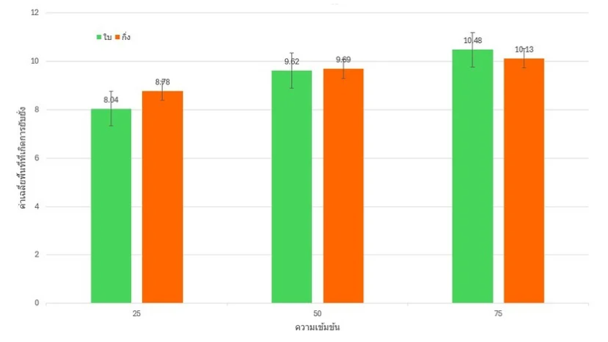
ภาพที่ 6 กราฟแท่งแสดงค่าเฉลี่ยการยับยั้งการเจริญเติบโตของเชื้อรา Rhizopus spp.
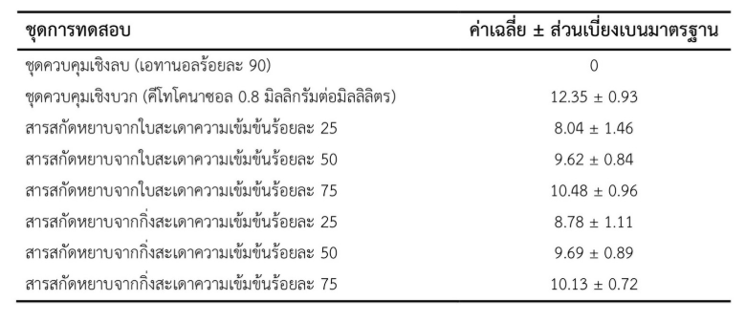
ภาพที่ 7 ตารางแสดงร้อยละการยับยั้งการเจริญเติบโตของเชื้อรา Rhizopus spp.
4. สรุปและอภิปรายผล
4.1 อภิปรายผลการทดลอง
ผลการทดลองสอดคล้องกับงานวิจัยของ Int J Mol Sci.(2021) สารจำพวกแทนนินที่ออกฤทธิ์ต้านเชื้อรามีประสิทธิภาพในการยับยั้งเชื้อรา 24-48 ชั่วโมงก่อนที่จะเสื่อมสภาพ โดยหลังจากนั้นสารเหล่านี้จะถูกย่อยสลายโดยเอนไซม์ของเชื้อราทำให้ประสิทธิภาพลดลง
Prabagar และคณะ (2020) รายงานว่าสารสกัดจากใบและกิ่งของ Azadirachta indica มีฤทธิ์ต้านเชื้อรา โดยสารสกัดจากกิ่งสามารถยับยั้งเชื้อ Rhizopus ได้ 50% ขณะที่ใบยับยั้งได้เพียง 15.78% แสดงให้เห็นว่ากิ่งมีประสิทธิภาพสูงกว่าอย่างชัดเจน ทั้งนี้อาจเนื่องจากกิ่งและเปลือกเป็นส่วนที่ทำหน้าที่ป้องกันศัตรูพืช จึงมีการสะสมสารออกฤทธิ์ เช่น tannins, flavonoids และ alkaloids ในปริมาณสูง ส่งผลให้สามารถยับยั้งการเจริญของเชื้อราได้ดีกว่าใบ
งานวิจัยของ Falade et al. (2025) พบว่าสารสกัดที่มีสาร phytochemicals หลายชนิดรวมทั้ง tannins มีฤทธิ์ต้านเชื้อราต่อ Rhizopus spp. ซึ่งฤทธิ์ของ tannin ในรูปแบบที่ผ่านการ ethanolysis มีประสิทธิภาพลดลงได้ตามเวลาแต่สารสกัด Tannin-rich ethanolic extract แสดงฤทธิ์ได้สูงกว่า Tannin-rich aqueous extract
งานวิจัยของ Liu et al., 2024 พบว่ามีการใช้ระบบถ่ายภาพไฮเปอร์สเปกตรัม (hyperspectral imaging) แล้วพบว่า Rhizopus stolonifer มีอัตราการเจริญเติบโตอย่างรวดเร็ว โดยเกือบเต็มจานเพาะเชื้อ (PDA medium) ภายใน 24 ชั่วโมง และเต็มพื้นที่อย่างสมบูรณ์ภายใน 36-48 ชั่วโมง ความรวดเร็วนี้แสดงถึงความสามารถในการขยายอาณานิคมที่สูงมากและยังพบว่าเชื้อรา R. stolonifer เป็นเชื้อราที่เติบโตเร็วที่สุดชนิดหนึ่ง และการเข้าทำลายทำให้เกิดเส้นใยคล้ายปุยฝ้ายและสปอร์สีดำ เป็นหนึ่งในเชื้อก่อโรคหลังการเก็บเกี่ยวที่ควบคุมได้ยากที่สุด
สรุปผลการทดลอง
จากการทดลองศึกษาประสิทธิภาพของสารสกัดหยาบในการยับยั้งการเจริญเติบโตของเชื้อราก่อโรค Rhizopus spp. ด้วยวิธีการ Agar well diffusion โดยมีชุดการทดสอบสารสกัดหยาบจากใบและสารสกัดหยาบกิ่ง 25%, 50% และ 75% พบว่า แต่ละชุดการทดสอบ มีร้อยละการยับยั้ง 8.04 ± 1.46, 9.62 ± 0.84, 10.48 ± 0.96, 8.78 ± 1.11, 9.69 ± 0.89 และ 10.13 ± 0.72 ตามลำดับ สารสกัดหยาบจากใบและกิ่งของสะเดาแสดงประสิทธิภาพในการยับยั้งการเจริญเติบโตของเชื้อรา Rhizopus spp. ได้ในระยะเวลา 48 ชั่วโมงและเมื่อผ่านไป 72 ชั่วโมง เชื้อรามีการเจริญเติบโตอย่างรวดเร็วจนเต็มจานเพาะเชื้อ เมื่อเปรียบเทียบกับชุดควบคุม
ข้อเสนอแนะ
ควรพัฒนาสู่ผลิตภัณฑ์และมีการทดสอบการยับยั้งการเจริญเติบโตของเชื้อราเพิ่มเติม
กิตติกรรมประกาศ
โครงงานวิจัยฉบับนี้สำเร็จลุล่วงได้ด้วยความกรุณาและความช่วยเหลือจากหลายฝ่าย คณะผู้จัดทำขอกราบขอบพระคุณอาจารย์ที่ปรึกษาโครงงาน ที่ได้ให้คำแนะนำ ตรวจแก้ไขข้อบกพร่อง และให้กำลังใจตลอดระยะเวลาการดำเนินงาน ขอขอบพระคุณคณะครูกลุ่มสาระการเรียนรู้วิทยาศาสตร์ทุกท่าน ที่ได้ให้ความรู้และแนวทางอันเป็นประโยชน์ต่อการศึกษาค้นคว้า รวมถึงขอขอบคุณโรงเรียนวิทยาศาสตร์จุฬาภรณราชวิทยาลัย เพชรบุรี ที่ได้ให้ความอนุเคราะห์ด้านสถานที่ และวัสดุอุปกรณ์ที่เกี่ยวข้องกับการทำโครงงานครั้งนี้ คุณค่าและประโยชน์ที่เกิดจากโครงงานฉบับนี้ ผู้จัดทำขอมอบแด่ผู้มีพระคุณทุกท่านด้วยความเคารพอย่างสูง

บรรณานุกรม
- Ghosh S, et al. Biodegradation of tannins by Rhizopus spp. ; 2016.
- Manasa PSL, Kamble AD, Chilakamarthi U. Various extraction techniques of curcumin—A comprehensive review; 2023.
- Santiago-Hernández M, et al. Tannase production in fungi: recent advances. Front Microbiol; 2022;13:897341
- จีรนันท์ กล่อมนราแก้วรักษา. ศึกษาประสิทธิภาพของสารสกัดหยาบจากส่วนต่าง ๆ ของหม่อนที่มีผลต่อการยับยั้งเชื้อราที่คัดแยกได้จากใบทุเรียน; 2562.
- จีรนันท์ อันทะชัย. ประสิทธิภาพของสมุนไพรพื้นบ้านในการยับยั้งการเจริญของเชื้อแบคทีเรียและเชื้อรา; 2561.

